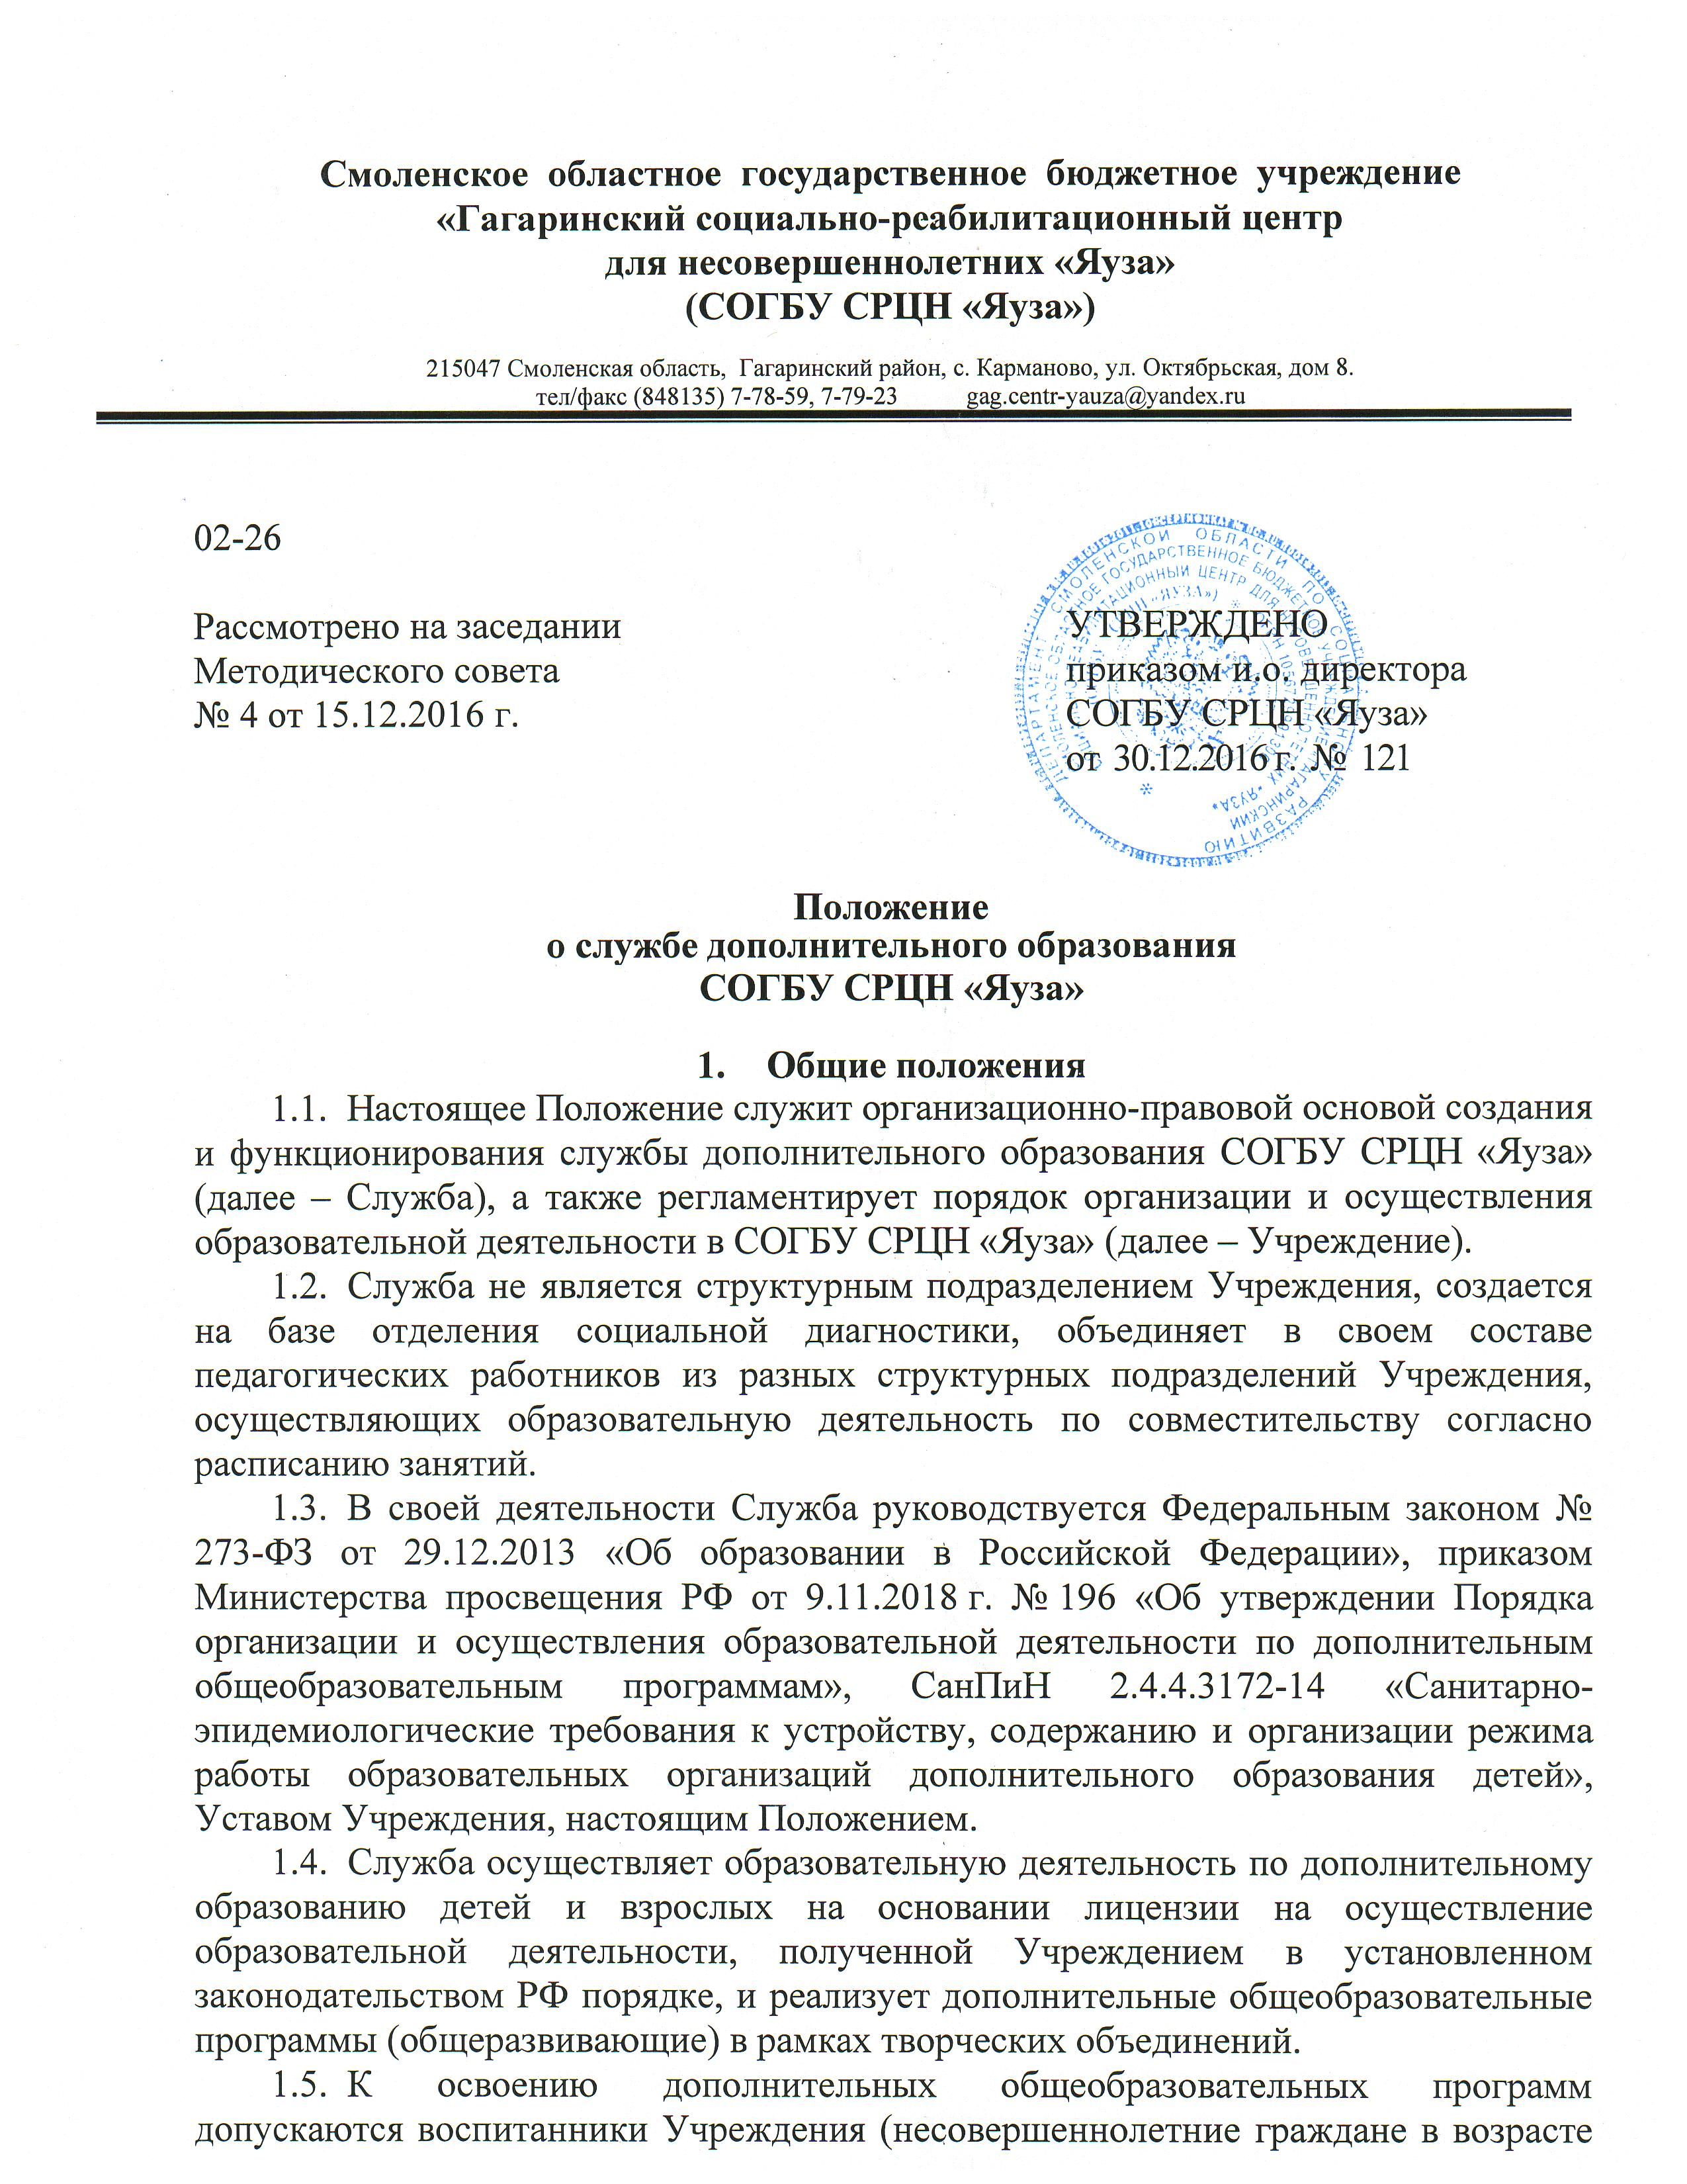

  - от 3-х до 18-ти лет, получающие социальное обслуживание в Учреждении в стационарной форме), изъявившие желание, кроме социальных услуг, получать образовательные услуги, а также взрослое население. При зачислении в творческие объединения службы дополнительного образования Учреждения они становятся обучающимися.
  - Образовательная деятельность по дополнительным общеобразовательным программам направлена на формирование и развитие творческих способностей обучающихся, удовлетворение их индивидуальных потребностей в интеллектуальном, нравственном и физическом совершенствовании, формирование культуры здорового и безопасного образа жизни, укрепление здоровья, а также на организацию их свободного времени.
  - Для размещения Службы выделяются помещения Учреждения (учебная комната, танцевальный зал, игровая комната для дошкольников, групповые помещения и т.п.) в соответствии с направленностью дополнительных общеобразовательных программ и требованиями СанПиН 2.4.4.3172-14 «Санитарно-эпидемиологические требования к устройству, содержанию и организации режима работы образовательных организаций дополнительного образования детей».
  - В рамках организации образовательного процесса Учреждением осуществляется охрана здоровья обучающихся, которая включает в себя:
- оказание первичной медико-санитарной помощи в порядке, установленном законодательством в сфере охраны здоровья, а также в соответствии с договором об организации медицинского обслуживания обучающихся Учреждения с ОГБУЗ «Гагаринская центральная районная больница»;
- организацию питания обучающихся;
- определение оптимальной учебной, внеучебной нагрузки, режима учебных занятий;
- пропаганду и обучение навыкам здорового образа жизни, требованиям охраны труда;
- организацию и создание условий для профилактики заболеваний и оздоровления обучающихся, для занятия ими физической культурой и спортом;
- профилактику и запрещение курения, употребления алкогольных, слабоалкогольных напитков, пива, наркотических средств и психотропных веществ, их прекурсоров и аналогов и других одурманивающих веществ;
- обеспечение безопасности обучающихся во время пребывания в Учреждении;
- профилактику несчастных случаев с обучающимися во время пребывания в Учреждении;
- проведение санитарно-противоэпидемических и профилактических мероприятий.
  - Служба создается, реорганизуется и ликвидируется приказом директора Учреждения.
  - Деятельность Службы осуществляется во взаимодействии со всеми структурными подразделениями Учреждения и родителями (законными представителями) несовершеннолетних обучающихся.
- Цель и задачи деятельности Службы
  - Целью деятельности Службы является создание условий для всестороннего удовлетворения образовательных потребностей обучающихся в интеллектуальном, духовно-нравственном, физическом совершенствовании и организации их свободного времени.
  - Деятельность Службы направлена на решение следующих задач:
- разработка и реализация дополнительных общеобразовательных программ для детей и взрослых;
- совершенствование методического и материально-технического обеспечения дополнительных общеобразовательных программ;
- повышение профессиональной компетентности педагогических работников в соответствии с требованиями действующего законодательства РФ.

- Организационная структура Службы
  - Общее руководство деятельностью Службы осуществляет педагог-куратор из числа педагогических работников Учреждения. Педагог-куратор назначается приказом директора.
  - В состав Службы входят педагоги дополнительного образования.
  - Персональный состав Службы ежегодно утверждается приказом директора Учреждения и определяется перечнем дополнительных общеобразовательных программ, реализуемых педагогическими работниками Учреждения в текущем году.

- Организация образовательного процесса
  - Образовательная деятельность в Учреждении осуществляется на государственном (русском) языке Российской Федерации в очной форме обучения.
  - Содержание образовательного процесса определяется дополнительными общеобразовательными общеразвивающими программами различной направленности (физкультурно-спортивной, художественно-эстетической, социально-педагогической, гражданско-патриотической и др.), разработанными педагогическими работниками Учреждения в соответствии с Положением о дополнительных общеобразовательных программах СОГБУ СРЦН «Яуза», рассмотренными на заседании Методического совета Учреждения и утвержденными приказом директора Учреждения.
  - Учреждение реализует дополнительные общеобразовательные программы в течение всего календарного года, включая каникулярное время. Учебный год в Учреждении начинается с 1 сентября.
  - Сроки реализации дополнительных общеобразовательных программ для детей определяются сроками их пребывания в Учреждении, которые регламентируются индивидуальной программой оказания социальных услуг и договором об оказании социальных услуг, и соответствуют, как правило, 3-12 месяцам.
  - Учреждение организует образовательный процесс в соответствии с учебно-тематическими планами в объединениях по интересам, сформированными из групп, обучающихся одного возраста или разных возрастных групп, являющихся основным составом объединения.
  - Каждый обучающийся имеет право заниматься в нескольких объединениях.
  - Комплектование объединений начинается 15 августа и осуществляется в течение года.
  - Обучение в объединениях осуществляется бесплатно.
  - Занятия в объединениях могут проводиться по группам, подгруппам, индивидуально или всем составом объединения.
  - Количество обучающихся в объединении, их возрастные категории, продолжительность учебных занятий, формы обучения определяются педагогическим работником самостоятельно и зависят от направленности программ и определяются в соответствии с санитарно-гигиеническими требованиями. Рекомендуемая наполняемость объединений 5-15 человек, продолжительность занятий для детей дошкольного возраста – 15-35 мин., для детей школьного возраста – 45 мин.
  - При реализации дополнительных общеобразовательных программ могут предусматриваться как аудиторные, так и внеаудиторные (самостоятельные) занятия, которые проводятся по группам или индивидуально.
  - Учреждение ежегодно может обновлять, менять дополнительные общеобразовательные программы с учетом развития науки, техники, культуры, технологий и социальной сферы.
  - Реализация образовательного процесса регламентируется расписанием занятий объединений, которое составляется для создания наиболее благоприятного режима труда и отдыха обучающихся педагогом-куратором с учетом возрастных особенностей несовершеннолетних, формы социального обслуживания (стационарной) и режима пребывания в Учреждении.
  - В работе объединений могут участвовать совместно с несовершеннолетними обучающимися их родители (законные представители) без включения их в основной состав объединения.
  - Для обучающихся с ограниченными возможностями здоровья, детей-инвалидов Учреждение организует образовательный процесс и обеспечивает организацию окружающей среды с учетом особенностей психофизического развития указанных категорий несовершеннолетних, индивидуальных возможностей и состояния здоровья.
4.16. Аттестация обучающихся по выявлению уровня освоения дополнительной общеобразовательной программы является обязательной и проводится непосредственно педагогом объединения. Аттестации подлежат все обучающиеся объединения.
4.17. Виды аттестации обучающихся в объединении: входная (начальная), промежуточная, итоговая.
4.18 Форму аттестации определяет педагог объединения с учетом индивидуальных и возрастных особенностей обучающихся, содержания учебного материала и используемых образовательных технологий. Избранная форма аттестации указывается в учебно-тематическом плане программы.

- Права, обязанности и ответственность обучающихся,
родителей (законных представителей) несовершеннолетних обучающихся
и работников Службы
5.1. Основные права, обязанности и ответственность обучающихся, являющихся воспитанниками Учреждения, отражены в Правилах внутреннего распорядка для получателей социальных услуг (их законных представителей) в СОГБУ СРЦН «Яуза».
5.2. В рамках образовательных отношений обучающиеся Учреждения имеют право на:
- предоставление условий для обучения с учетом особенностей их психофизического развития и состояния здоровья;
- выбор дополнительных общеобразовательных программ из перечня, предлагаемого Учреждением;
- уважение человеческого достоинства, защиту от всех форм физического и психического насилия, оскорбления личности, охрану жизни и здоровья;
- свободу совести, информации, свободное выражение собственных взглядов и убеждений;
- ознакомление с уставом Учреждения, с лицензией на осуществление образовательной деятельности, с учебной документацией, другими документами, регламентирующими организацию и осуществление образовательной деятельности в Учреждении;
- обжалование актов Учреждения в установленном законодательством Российской Федерации порядке;
- бесплатное пользование информационными ресурсами Учреждения;
- развитие своих творческих способностей и интересов, включая участие в конкурсах, олимпиадах, выставках, смотрах, физкультурных мероприятиях, спортивных мероприятиях, в том числе в официальных спортивных соревнованиях, и других массовых мероприятиях;
- поощрение за успехи в учебной деятельности (грамоты, благодарности).
5.3. В рамках образовательных отношений обучающиеся Учреждения обязаны:
- добросовестно осваивать дополнительную общеобразовательную программу, в том числе посещать предусмотренные учебным планом учебные занятия, выполнять задания, данные педагогическими работниками в рамках образовательной программы;
- заботиться о сохранении и об укреплении своего здоровья, стремиться к нравственному, духовному и физическому развитию и самосовершенствованию;
- уважать честь и достоинство других обучающихся и работников Учреждения, не создавать препятствий для получения образования другими обучающимися;
- бережно относиться к имуществу Учреждения.
5.4. Дисциплина в Учреждении поддерживается на основе уважения человеческого достоинства обучающихся, педагогических работников. Применение физического и (или) психического насилия по отношению к обучающимся не допускается.
Меры дисциплинарной ответственности обучающихся отражены в Правилах внутреннего распорядка для получателей социальных услуг (их законных представителей) в СОГБУ СРЦН «Яуза».
5.5. Права, обязанности и ответственность родителей (законных представителей) несовершеннолетних обучающихся, являющихся воспитанниками Учреждения, отражены в Правилах внутреннего распорядка для получателей социальных услуг (их законных представителей) в СОГБУ СРЦН «Яуза».
5.6. В рамках образовательных отношений родители (законные представители) несовершеннолетних обучающихся имеют право:
- на обучение и воспитание детей;
- выбор дополнительных общеобразовательных программ из перечня, предлагаемого Учреждением;
- знакомиться с уставом Учреждения, лицензией на осуществление образовательной деятельности, с учебно-программной документацией и другими документами, регламентирующими организацию и осуществление образовательной деятельности;
- знакомиться с содержанием образования, используемыми методами обучения и воспитания, образовательными технологиями, а также с результатами аттестации своих детей;
- защищать права и законные интересы обучающихся;
- на обжалование актов Учреждения в установленном законодательством Российской Федерации порядке.
5.7. Родители (законные представители) несовершеннолетних обучающихся в рамках образовательных отношений Учреждения обязаны:
- соблюдать правила внутреннего распорядка Учреждения, требования локальных нормативных актов, которые устанавливают режим занятий обучающихся, порядок регламентации образовательных отношений между Учреждением и обучающимися и (или) их родителями (законными представителями) и оформления возникновения, приостановления и прекращения этих отношений;
- уважать честь и достоинство обучающихся и работников Учреждения.
За неисполнение или ненадлежащее исполнение обязанностей, установленных настоящим Положением и иными федеральными и региональными законами, родители (законные представители) несовершеннолетних обучающихся несут ответственность, предусмотренную законодательством Российской Федерации.
5.8. В целях защиты своих прав обучающиеся, родители (законные представители) несовершеннолетних обучающихся самостоятельно или через своих представителей вправе:
- направлять в органы управления Учреждением обращения о применении к работникам Учреждения, нарушающим и (или) ущемляющим права обучающихся, родителей (законных представителей) несовершеннолетних обучающихся, дисциплинарных взысканий. Такие обращения подлежат обязательному рассмотрению указанными органами с привлечением обучающихся, родителей (законных представителей) несовершеннолетних обучающихся;
- использовать не запрещенные законодательством Российской Федерации иные способы защиты прав и законных интересов.
5.9. Работники Службы в пределах своей компетенции вправе:
- запрашивать в структурных подразделениях Учреждения необходимые данные об обучающихся (воспитанниках Учреждения);
- вносить руководству Учреждения предложения по вопросам работы с обучающимися, в том числе и об улучшении качества образовательных услуг;
- давать разъяснения и рекомендации по вопросам, входящим в компетенцию Службы;
- защищать свою профессиональную честь и достоинство;
- повышать квалификацию, профессиональное мастерство; проходить квалификационные испытания на соответствующую квалификационную категорию;
- участвовать в методической, проектной работе, распространять свой опыт работы, получивший экспертную оценку;
- присутствовать на совещаниях и участвовать в обсуждении вопросов, входящих в компетенцию Службы.
5.10. Права, предоставленные Службе, реализует педагог-куратор, а также работники Службы в соответствии с установленными должностными инструкциями и распределением обязанностей.
5.11. Должностные обязанности и ответственность работников Службы устанавливаются должностными инструкциями.

6. Документация Службы
6.1.Нормативно-правовые документы, регламентирующие деятельность Службы и образовательный процесс:
- Положение о службе дополнительного образования СОГБУ СРЦН «Яуза»;
- Положение о дополнительных общеобразовательных программах СОГБУ СРЦН «Яуза»;
- Положение о порядке оформления возникновения, изменения и прекращения образовательных отношений между СОГБУ СРЦН «Яуза», обучающимися и родителями (законными представителями) обучающихся в рамках деятельности службы дополнительного образования СОГБУ СРЦН «Яуза»;
- Положение о режиме занятий в рамках деятельности службы дополнительного образования СОГБУ СРЦН «Яуза»;
- Положение о правилах приема, порядке и основаниях перевода, отчисления и восстановления обучающихся в рамках деятельности службы дополнительного образования СОГБУ СРЦН «Яуза»;
- Положение о формах, периодичности и порядке текущего контроля успеваемости и промежуточной аттестации обучающихся СОГБУ СРЦН «Яуза»;
- Учебный план;
- Календарно-учебный график;
- расписание занятий.
- План работы службы дополнительного образования СОГБУ СРЦН «Яуза»;
- приказы по деятельности службы дополнительного образования СОГБУ СРЦН «Яуза», книга приказов.
6.2. Должностные инструкции сотрудников Службы.
6.3. Документация сотрудников Службы, обязательная к ведению:
- журнал учета работы педагога дополнительного образования;
- учебно-тематический план;
- протокол промежуточной или итоговой аттестации обучающихся объединения;
- материально-техническое и методическое обеспечение деятельности объединения в соответствии с программой.
Срок хранения документации – 3 года.

